ФЕДЕРАЛЬНОЕ АГЕНТСТВО ПО ОБРАЗОВАНИЮ
ГОСУДАРСТВЕННОЕ ОБРАЗОВАТЕЛЬНОЕ УЧРЕЖДЕНИЕ
ВЫСШЕГО ПРОФЕССИОНАЛЬНОГО ОБРАЗОВАНИЯ
«УФИМСКИЙ ГОСУДАРСТВЕННЫЙ НЕФТЯНОЙ ТЕХНИЧЕСКИЙ УНИВЕРСИТЕТ»

Кафедра прикладной химии и физики

ДОМАШНИЕ ЗАДАНИЯ № 1 И № 2 ПО ЭЛЕКТРОТЕХНИКЕ И МЕТОДИЧЕСКИЕ УКАЗАНИЯ К НИМ ДЛЯ СТУДЕНТОВ СТРОИТЕЛЬНОГО ФАКУЛЬТЕТА

Уфа 2008

Методические указания содержат два домашних задания по расчету разветвленных цепей постоянного и переменного тока.
Приводится подробная методика расчета электрических цепей с использованием для решения уравнений с помощью ЭВМ. В указаниях даны контрольные вопросы для самопроверки и варианты заданий.

СОСТАВИТЕЛИ: ГАРЕЕВ Г. Г., ст. преподаватель
РЯБИШИНА Л. А., преподаватель, к.т.н.

РЕЦЕНЗЕНТ ЖДАНОВ А. Г., доцент, к.т.н.

© Уфимский государственный нефтяной технический университет

СОДЕРЖАНИЕ
с.
1. Указания к выполнению заданий...........................................................................4
2. Задание №1. Расчет сложных цепей постоянного тока ………………………...5
2.1. Задание на расчет цепи............................................................................................5
2.2. Последовательность выполнения задания.............................................................5
2.3. Примерный перечень вопросов для защит задания……………………………..6
2.4. Пример расчета цепи постоянного тока.................................................................9
2.4.1. Расчет цепи методом непосредственного применения законов Кирхгофа...….10
2.4.2. Расчет цепи методом контурных токов.................................................................11
2.4.3. Расчет цепи методом наложения............................................................................12
2.4.4. Баланс мощностей поля…………………………………………………………...13
2.4.5. Построение потенциальной диаграммы.................................................................14
3. Задание № 2. Расчет цепи синусоидального тока .................................................15
3.1. Задание на расчет цепи.............................................................................................18
3.2. Примерный перечень вопросов для защиты задания…………………………….18
3.3. Пример расчета синусоидального тока...................................................................18
3.3.1. Расчет токов в ветвях методом контурных токов..................................................19
3.3.2. Расчет мощностей и проверка правильности расчета мощностей токов при помощи уравнений баланса............................................................................................................................22
3.3.3. Построение векторной диаграмма токов на комплексной плоскости…………...22
3.3.4. Уравнения для мгновенных значений токов............................................................23
3.3.5. Расчет цепи с одним источником эдс........................................................................23
3.3.6. Расчет токов цепи символическим методом……………………………….............23
3.3.7. Определение мощностей……………………….…………………………...….........24
3.3.8. Уравнения баланса активной и реактивной мощностей…………….....…………..25
3.3.9. Коэффициент мощности цепи………………………………………….………........25
Литература……………………………………………………………..…………………..…..25

Домашнее задание № 1 включает в себя анализ и расчет разветвленных цепей постоянного тока с использованием микро-ЭВМ.
Аналогичные задачи содержит задание № 2, но только для цепей переменного тока.
Прежде чем приступить к выполнению заданий, необходимо изучить теоретический материал по данным разделам курса и внимательно ознакомиться с помещенными ниже указаниями

I.УКАЗАНИЯ К ВЫПОЛНЕНИЮ ЗАДАНИЙ

1. Задания должны быть оформлены согласно требованиям ЕСКД.
2. Графики и диаграммы должны быть вычерчены на миллиметровой бумаге или на бумаге в клетку в удобном масштабе.
3. В ходе расчета цепей не следует менять однажды принятые направления токов и наименования узлов, сопротивление и т.д. При расчете разными методами обозначение одной и той же величины должно сохраняться.
4. Электрические схемы должны вычерчиваться с соблюдением условных графических изображений элементов этих схем. Следует строго придерживаться принятых буквенных обозначений электрических величин. Расчет каждой искомой величины следует сначала выполнять в общем виде, затем сделать подстановку числовых значений и привести окончательный результат с точностью до третьей значащей цифры с указанием единицы измерения.
5. К каждой задаче в заданиях 1 и 2 дается электрическая схема и таблица с числовыми данными. Преподаватель при выдаче задания указывает номер варианта Nв и значение к , по которым с помощью табл. I.I необходимо определить номер расчетной схемы Ncx, вариант параметров схемы Nn и какую из эдс в схеме необходимо принять равной нулю.
6. Пояснительная записка должна начинаться с указания значений Nв и К, исходной схемы и числовых данных.
7. Распечатку расчётов, выполненных на ЭВМ, необходимо вклеить в соответствующее место задания.
8. Все замечания, сделанные преподавателем при проверке задания, должны быть полностью сохранены при исправления ошибок. Домашнее задание, проверенное преподавателем и отвечающее перечисленным требованиям, защищается студентом. При защите студент должен быть подготовлен к ответу на любой вопрос по соответствующему разделу курса.
Таблица I. I.
Выбор номера и параметров схемы

Номер варианта  Nв | Номер электри-ческой схемы  Ncх | Вариант параметров схемы  Nп | Принять в схеме значение эдс
1...30  31...60  61...90 | 1…30  Nв – 30  Nв - 60 | Ncx + К  Ncx + К  Ncx + К | E₃ = 0  E₂ = 0  E₁ = 0

2. ЗАДАНИЕ № 1. РАСЧЕТ СЛОЖНОЙ ЦЕПИ ПОСТОЯННОГО ТОКА

2.1. Задание на расчет цепи

Повиданному преподавателем номеру варианта (Nв) я значению К необходимо по табл. I.I данных указаний определить номер расчетной схемы (Ncx) и вариант параметров схемы (Nn), которые затем находят на рис. 2.1 и табл. 2.1 соответственно.
Для заданной цепи (схемы) необходимо выполнить следующее:
1. Определить токи во всех ветвях методом непосредственного использования законов Кирхгофа.
2. Определить токи в ветвях методом контурных токов.
3. Определить токи в ветвях методом наложения.
4. Составить баланс мощностей для исходной схемы.
5. Построить потенциальную диаграмму для контура включающего наибольшее количество эдс.
Примечание. Значение параметров элементов цепи, отсутствующих в схеме варианта задания, необходимо принять равными нулю, хотя они указаны в табл. 2.1 и используются при расчете других схем.

2.2 Последовательность выполнения задания

1. Выбрать произвольные направления токов в ветвях, выделить узлы и независимые контуры цепи и записать для них систему уравнений по 1-му и 2-му законам Кирхгофа.
2. Решить полученную систему линейных алгебраических уравнений на ЭВМ с использованием стандартной программы. Для этого составить матрицу из коэффициентов при неизвестных значениях токов и свободных членов и ввести ее (согласно прилагаемой инструкции) в ЭВМ. Если принятое направление тока не совпадает с действительным, то при расчете такой ток получается со знаком "минус".
3. В расчетной цепи выделить все простые контуры (т.е. такие, внутри которых отсутствуют ветви), произвольно задаться направлением контурного тока в каждом контуре.
4. Запасать для контуров уравнения по второму закону Кирхгофа относительно контурных токов и решить полученную систему уравнений (см. пункт 2).
5. Выразить токи ветвей цепи (ранее обозначенные на схеме) через контурные токи и рассчитать их.
6. Нарисовать дополнительные схемы для определения частичных токов по методу наложения. Число таких схем равно числу источников эдс исходной цепи. Каждая дополнительная схема содержит лишь один источник; остальные исключается, но остаются их внутренние сопротивления (при R_{внутр.} = 0 участок с эдс закорачивается).
7. Рассчитать частичные тока в ветвях от действия каждого источника.
8. Найти действительные токи ветвей, положительные направления которых указаны на исходной схеме, алгебраическим суммированием частичных токов.
9. Результаты расчета токов тремя методами свести в таблицу и сравнить.
10. Вычислить отдельно суммарную мощность источников и суммарную мощность потребителей и проверить, выполняется ли для расчетной цепи баланс мощностей.
11. Вычислить потенциал всех точек рассматриваемого контура, приняв потенциал одной из них равным нулю. Построить потенциальную диаграмму.

2.3. Примерный перечень вопросов для защиты задания

1.Начертите схему электрической цепи, состоящей из источника питания, потребителя (не содержащего эдс) и соединительных проводов. Обозначьте элементы схемы и напишите выражение закона Ома для всей цепи.
2.Напишите закон Ома для участка цепи, содержащего только пассивный приемник энергии (через сопротивление и через проводимость).
3.Напишите обобщенный закон Ома (для участка цепи, содержащего эдс).
4.Напишите выражение для напряжения на зажимах источника в режиме нагрузки.
5.Запишите выражение для эквивалентного сопротивления участка цепи, состоящего:
а) из последовательно соединенных сопротивлений;
б) из параллельно соединенных сопротивлений;
6.Как производятся "свертывание" схемы?
7. Сформулируйте законы Кирхгофа и напишите их математические выражения.
8. Изложите сущность метода расчета сложной цепи методом непосредственного применения законов Кирхгофа.
9. Почему при расчете цепи, содержащей n узлов, можно составить по первому закону Кирхгофа только n -1 уравнений?
10. В чем преимущество метода контурных токов по сравнению с методом непосредственного применения законов Кирхгофа?
11. От чего зависит число уравнений, составляемых при расчете цепи методом контурных токов?
12. По каким соображениям выбираются направления токов в ветвях исходной цепи? Как уточняются эти направления?
13. Может ли направление тока в ветви с эдс быть противоположным направлению этой эдс?
14. Определил показание вольтметра, включенного между любыми двумя точками цепи.
15. Объясните, на чем основывается метод наложения? Как производится расчет этим методом?
16. Напишите и объясните уравнение баланса мощности для сложной цепи.
Литература: [1, c. 47...67; 2, c. 16....49] .

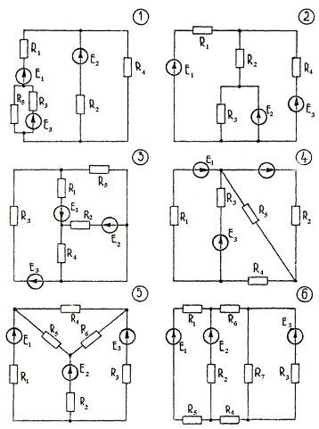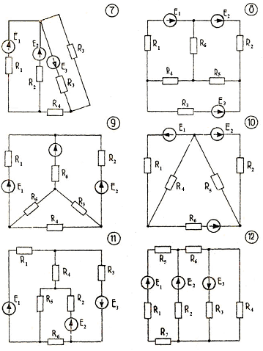

Рис. 2.1 Расчетные цепи (схемы) постоянного тока

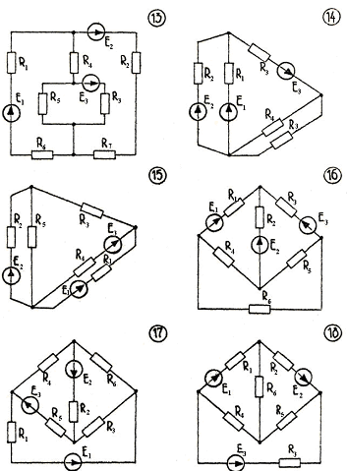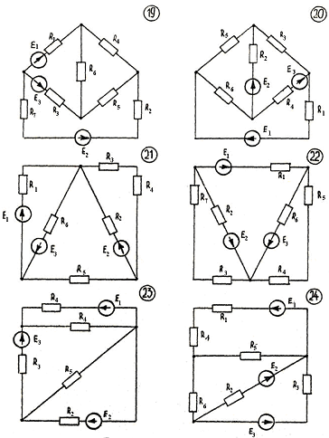

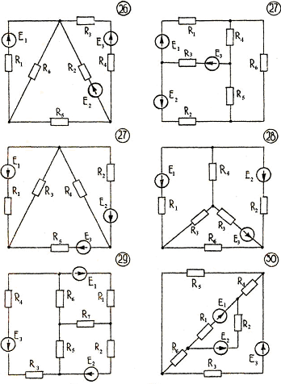
Рис. 2.1 Расчетные цепи (схемы) постоянного тока

Таблица 2.1

Значения параметров цепи (схемы) постоянного тока

Параметры  цепи | Е₁ | Е₂ | Е₃ | R₁ | R₂ | R₃ | R₄ | R₅ | R₆ | R₇
Ncx, Nn | В | В | В | Ом | Ом | Ом | Ом | Ом | Ом | Ом
1 | 70 | 5 | 16 | 5 | 10 | 10 | 5 | 5 | 8 | 7
2 | 96 | 35 | 10 | 3 | 15 | 10 | 6 | 12 | 41 | 9
3 | 24 | 96 | 35 | 10 | 16 | 8 | 12 | 18 | 14 | 17
4 | 70 | 15 | 5 | 5 | 4 | 8 | 265 | 15 | 6 | 8
5 | 112 | 60 | 90 | 10 | 5 | 4 | 4 | 10 | 8 | 3
6 | 120 | 120 | 128 | 6 | 5 | 6 | 5 | 3 | 3 | 10
7 | 24 | 12 | 24 | 2 | 4 | 2 | 30 | 6 | 4 | 2
8 | 12 | 8 | 16 | 20 | 40 | 29 | 8 | 16 | 5 | 20
9 | 160 | 300 | 110 | 100 | 100 | 150 | 40 | 34 | 45 | 33
10 | 50 | 70 | 100 | 7 | 50 | 5 | 20 | 25 | 15 | 19
11 | 64 | 42 | 96 | 4 | 6 | 5 | 3 | 2 | 3 | 7
12 | 25 | 50 | 30 | 5 | 3 | 10 | 5 | 6 | 3 | 4
13 | 12 | 16 | 8 | 3 | 5 | 4 | 5 | 3 | 5 | 3
14 | 60 | 60 | 120 | 8 | 8 | 4 | 16 | 14 | 21 | 19
15 | 60 | 120 | 80 | 10 | 12 | 45 | 45 | 45 | 35 | 29
16 | 100 | 84 | 140 | 10 | 10 | 10 | 12 | 12 | 12 | 14
17 | 22 | 10 | 14 | 10 | 30 | 60 | 40 | 22 | 12 | 17
18 | 10 | 9 | 15 | 1 | 2 | 1 | 4 | 4 | 5 | 6
19 | 80 | 100 | 120 | 3 | 4 | 4 | 5 | 6 | 7 | 8
20 | 20 | 110 | 40 | 90 | 20 | 26 | 22 | 28 | 30 | 23
21 | 126 | 120 | 80 | 6 | 5 | 10 | 12 | 17 | 23 | 11
22 | 168 | 210 | 110 | 75 | 45 | 31 | 33 | 45 | 75 | 41
23 | 100 | 140 | 40 | 14 | 5 | 10 | 4 | 5 | 12 | 9
24 | 30 | 20 | 200 | 20 | 6 | 6 | 8 | 15 | 40 | 12
25 | 120 | 100 | 60 | 6 | 5 | 10 | 2 | 17 | 8 | 6
26 | 140 | 240 | 220 | 8 | 6 | 12 | 12 | 6 | 8 | 11
27 | 80 | 120 | 100 | 29 | 46 | 100 | 30 | 72 | 45 | 37
28 | 32 | 25 | 45 | 11 | 17 | 9 | 14 | 38 | 21 | 17
29 | 215 | 95 | 100 | 22 | 43 | 78 | 68 | 52 | 30 | 12
30 | 45 | 58 | 30 | 15 | 101 | 92 | 130 | 120 | 150 | 60

2.4. Пример расчета цепи постоянного тока

Для электрической схемы, изображенной на рис. 2.2,задано
E₁ = 120 В; E₂ = 100 В; E₃ = 0; R₁ = 6 Ом; R₂ = 5 Ом; R₃ = 10 Ом; R₄ = 2 Ом ; R₅ = 17 Ом.

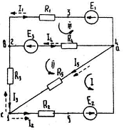
Рис. 2.2. Электрическая схема разветвленной цепи постоянного тока

2.4.1. Расчет цепи методом непосредственного применения законов Кирхгофа

Определяем количество узлов y в схеме и обозначаем их буквами (у = 3), число ветвей в схеме пять (в = 5). Произвольно направляем и обозначаем ток в каждой ветви.
По первому закону Кирхгофа составляем уравнение

n_{I} = y-1 = 3-1 = 2. (2.1)

Число уравнений, которое необходимо составить по второму закону Кирхгофа,

n_{II} = в-n_{I} = 5-2 = 3. (2.2)

По законам Кирхгофа составляем систему уравнений
для узла а ;
для узла в ;
для I контура;(2.3)
для П контура;
для III контура .
В систему уравнений (2.3) подставляем численные значения и приводим к виду, удобному для решения на ЭВМ .

(2.4)

Выпишем матрицу коэффициентов и свободных членов системы для решения на ЭВМ.

(2.5)

Введя в ЭВМ матрицу (2.5) (см. инструкцию с. 36 ), получим следующие результаты: I_{I} = X_{I} = -16,745 А; I₂ = Х₂ = 9,941 А; I₃ = Х₃ = -6,982 А;
I₄ = Х₄ = 9,763 A; I₅ = 2,956 А.
Отрицательные значения свидетельствуют о том, что действительное (положительное) направление токов I₁ и I₃,противоположное выбранному. На рис. 2.2 необходимо изменить направление этих токов и пунктирными линиями показать положительное направление токов во всех ветвях цепи.

2.4.2. Расчет цепи методом контурных токов

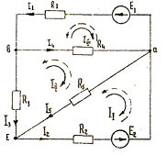
Рис. 2.3. Расчетная схема для МКТ

По методу контурных токов (МКТ) в заданной схеме (рис. 2.3) выделяем смежные контуры и указываем в них направления контурных токов I_{I}, I_{II}, I_{III} (для упрощения составления системы уравнений желательно направление всех контурных токов выбрать одинаковым, например, по часовой стрелке).
Запишем систему уравнений в общем виде через контурные токи по МКТ

Для данного примера: R_{I} = R₂ + R₅ = 5 + 17 = 22 Ом ;
R_{II} = R₃ + R₄ + R₅ = 29 Ом ; R_{III} = R₁ + R₄ = 6 + 2 = 8 ОM R_{I,II} = R₅ = 17 Ом; R_{II,III} = 2 Ом ; R_{I,IV} = 0 ;
∑E_{I} = -E₂ = -100 B ; ∑E_{II} = 0 ; ∑E_{III} = -E₁ = -120 В
Подставим в систему уравнений (2.6) численные значения и
приведем ее к виду, удобному для решения на ЭВМ.

(2.7)
Введя в ЭВМ матрицу (2.8) системы уравнений (2.7) (см.
инструкцию с. 36 )

(2.8)

получим следующие результаты: I_{I} = -9,941 A; I_{II} = -6,982 А;
I_{III} = -16,745 А.
По результатам видно, что все действительные направления контурных токов, обратные выбранным. Токи I_{I}, I₂, I₃, протекающие по внешним участкам цепи, будут иметь значения соответствующих контурных токов и направлены по действительному (положительному) их направлению. Покажем положительное направление контурных токов и токов в ветвях схемы рис. 2.3 (положительные направления контурных токов показаны пунктирами). Токи I₄ и I₅ направляются в сторону большего положительного контурного тока. На основании вышеизложенного I_{I} = I_{III} = 16,745 A; I₂ = I_{I} = 9,941 A; I₃ = I_{II} = 6,982 A; I₄ = I_{III} - I_{II} = 16,745 – 6,982 = 9,763 A; I₅ = I_{I} - I_{II} = 9,941 – 6,982 = 2,959 A.

2.4.3. Расчет цепи методом наложения

Изобразим основную (рис. 2.4, а) и дополнительные схемы (см.рис. 2.4, б, в), в последних оставляем по одной эдс , а вторую эдс закорачиваем. На рис. 2.4, б, в обозначим положительные направления токов в ветвях.
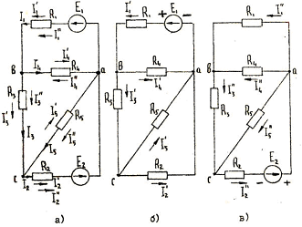
Рис. 2.4. Расчетные схемы: а)-основная; б) и в) -дополнительные - для определения частичных токов

Рассчитаем частичные токи. Для схемы рис. 2.4, б:

По первому закону Кирхгофа для узла в

I′₃ = I′₁ - I′₄ = 15,488 - 13,536 - 1,952 A .

Токи I₂ и I₅ обратно пропорциональны сопротивлениям этих ветвей и определяются так:
I′₂ = I′₃ ∙ $\frac{R_{5}}{R_{5}+R_{2}}$ = 1,952 $\frac{\text{17}}{\text{17}+5}$ = 1,508 A;
I′₅ = I′₃ ∙ $\frac{R_{2}}{R_{5}+R_{2}}$ = 1,952 $\frac{5}{\text{17}+5}$ = 0,444 A.
Для схемы рис. 2.4, в

Переносим частичные токи схем рис. 2.4, б, в на основную расчетную схему рис. 2.4, а и по их направлению и значению определяем действительные токи основной схемы.

I_{I} = I′_{I} + I″_{I} = 15,488 + 1,257 = 16,745 A;
I₂ = I′₂ + I″₂ = 1,508 + 8,432 = 9,940 A;
I₃= I′₃ + I″₃ = 1,952 + 5,030 = 6,982 A;
I₄ = I′₄ - I″₄ = 13,536 - 3,773 = 9,763 A;
I₅ = I″₅ - I′₅ = 3,402 -0,444 = 2,958 A.

Токи I₄ и I₅ находим вычитанием соответствующего меньшего тока от большего и направляем в сторону большего частичного тока. Примечание: При расчете частичных токов для расчетных цепей 3, 5, 8, 9, 11, 16, 17, 18, 19, 20, 26, 28, 29 нужно применять преобразования схемы "треугольник" сопротивлений в эквивалентную "звезду" сопротивлений по формулам

$R_{\text{21}}=\frac{R_{1}⋅R_{2}}{R_{1}+R_{2}+R_{3}}$; $R_{\text{23}}=\frac{R_{2}⋅R_{3}}{R_{1}+R_{2}+R_{3}}$; $R_{\text{13}}=\frac{R_{1}⋅R_{3}}{R_{1}+R_{2}+R_{3}}$;

где R₁, R₂ , R₃ - сопротивления "треугольника";
R₁₂ , R₂₃, R₁₃ - эквивалентные значения "звезды" сопротивлений.

2.4.4. Баланс мощностей цепи

Проверку результата расчетов можно выполнить по балансу мощности
где Ei, Ii ,Ri - соответственно значения эдc, тока и сопротивления i-ой ветви; n - число ветвей с эдс; m - число ветвей цепи.
В уравнение баланса произведение Ei Ii включается со знаком "плюс", если эдс и ток источника совпадают; в противном случае этот член включается в левую часть уравнения со знаком "минус". Составим уравнение баланса мощности для рассчитываемой схемы (см. рис. 2.3):

16,746 ∙ 120 + 9,941 ∙ 100 = (I6,746)² ∙ 6 + (9,941)² ∙ 5 + (6,982)² ∙ 10 + (9,763)² ∙ 2 + (2,959)² ∙ 17;
3003,62 Вт = 3004,65 Вт.

Относительная погрешность расчета

Допустимая относительная погрешность расчета 0,5 %.

2.4.5. Построение потенциальной диаграмм

На рис. 2.2 выбираем замкнутый контур, включавший обе эдс. Для построения потенциальной диаграммы пронумеруем рассматриваемый контур цепи и примем потенциал какой-либо точки равным нулю (например, точки I, т.е. φ₁ = 0 (см. рис. 2.2). Точки контура 1, 2, 3, 4, 5, I ставим после каждого элемента схемы.
Потенциалы других точек относительно точки I (φ₁ = 0) определяются следующим образом:

φ₂ = φ₁ + I₃ R₃ = 0 + 6,98 ∙ 10 = 69,8 B;
φ₃ = φ₂ + I₁ R₁ = 69,8 + 16,75 ∙ 6 = 170,3 B;
φ₄ = φ₃ - E₁ = 170,3 - 120 = 50,3 B;
φ₅ = φ₄ - E₂ = 50,3 - 100 = - 49,7 B;
φ₁ = φ₅ + I₂ R₂ = - 49,7 + 49,7 = 0.

На потенциальной диаграмме откладываются потенциалы отдельных точек выбранного контура по отношению к одной точке, потенциал которой принят за нуль. Порядок расположения выбранных точек должен соответствовать порядку расположения каждого элемента на схеме с учетом величины его сопротивления. При таком построении каждой точке контура соответствует определенная точка на потенциальной диаграмме.
Приняв масштабы для единиц потенциала (m_{φ}) и сопротивления (m_{R}), построим потенциальную диаграмму.
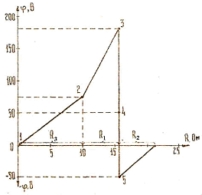
Рис. 2.5. Потенциальная диаграмма контура

Для данного примера приняты следующие масштабы: m_{φ} = 2 B/мм; m_{R} = 0,25 Ом/мм.
По построенной потенциальной диаграмме (рис. 2.5) можно определить напряжение между любыми точками выбранного контура, что бывает необходимо при анализе работы схемы.

3. ЗАДАНИЕ № 2. РАСЧЕТ ЦЕПИ СИНУСОИДАЛЬНОГО ТОКА

3.1. Задание на расчет цепи
По выданному преподавателем номеру варианта (№_{B}) и значению К необходимо по табл. 1.1 данных указаний определить номер расчетной схемы (№_{cx}) и вариант параметров схемы (№_{п}), которые затем находят на рис. 3.1 и табл. 3.1 соответственно.
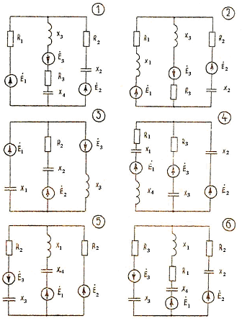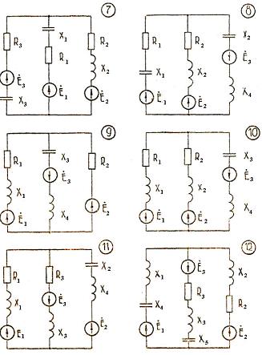

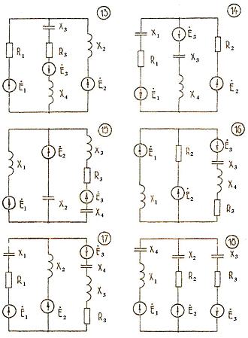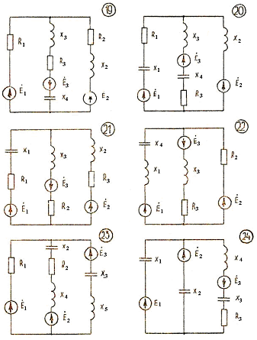
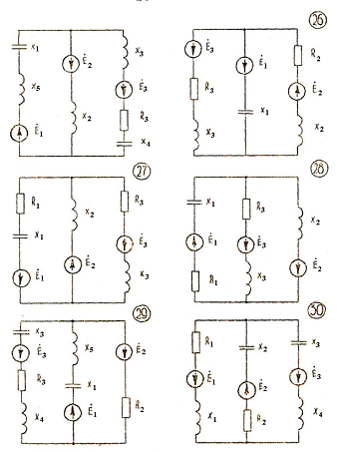

Рис. 3.1 Расчетные цепи (схемы) переменного тока

Таблица 3.1

Значения параметров цепи (схемы) переменного тока

Параметры  цепи | R₁ | R₂ | R₃ | X₁ | X₂ | X₃ | X₄ | X₅
Ncx, Nn | Ом | Ом | Ом | Ом | Ом | Ом | Ом | Ом
1 | 10 | 5 | 11 | 7 | 4 | 12 | 17 | 11
2 | 42 | 21 | 17 | 13 | 17 | 14 | 12 | 9
3 | 14 | 12 | 13 | 6 | 4 | 4 | 3 | 2
4 | 45 | 58 | 33 | 19 | 23 | 10 | 15 | 22
5 | 12 | 17 | 21 | 22 | 9 | 5 | 14 | 4
6 | 41 | 41 | 20 | 16 | 16 | 16 | 41 | 34
7 | 39 | 52 | 19 | 19 | 14 | 13 | 34 | 12
8 | 21 | 16 | 15 | 12 | 13 | 21 | 48 | 32
9 | 47 | 58 | 37 | 11 | 9 | 43 | 15 | 27
10 | 37 | 78 | 43 | 30 | 34 | 77 | 15 | 14
11 | 28 | 20 | 31 | 11 | 40 | 28 | 12 | 9
12 | 14 | 19 | 19 | 7 | 12 | 8 | 17 | 16
13 | 125 | 99 | 78 | 64 | 101 | 105 | 78 | 81
14 | 71 | 67 | 39 | 41 | 31 | 21 | 60 | 44
15 | 87 | 77 | 55 | 75 | 95 | 145 | 105 | 100
16 | 26 | 36 | 17 | 37 | 24 | 34 | 11 | 9
17 | 75 | 109 | 145 | 130 | 115 | 100 | 85 | 74
18 | 41 | 51 | 82 | 102 | 91 | 72 | 52 | 34
19 | 17 | 28 | 39 | 54 | 61 | 41 | 21 | 30
20 | 18 | 13 | 11 | 12 | 17 | 10 | 21 | 16
21 | 61 | 41 | 21 | 17 | 11 | 14 | 19 | 20
22 | 91 | 127 | 107 | 33 | 24 | 47 | 66 | 57
23 | 41 | 38 | 28 | 14 | 10 | 71 | 26 | 40
24 | 89 | 100 | 117 | 99 | 101 | 180 | 67 | 69
25 | 44 | 52 | 32 | 10 | 12 | 14 | 30 | 25
26 | 29 | 33 | 40 | 17 | 10 | 31 | 31 | 11
27 | 55 | 44 | 35 | 70 | 30 | 60 | 50 | 39
28 | 36 | 39 | 60 | 45 | 18 | 40 | 29 | 41
29 | 67 | 55 | 43 | 100 | 61 | 34 | 85 | 70
30 | 27 | 63 | 24 | 55 | 30 | 72 | 22 | 30

e₁ = 310 sin 314t B; e₂ = 310 sin (314t + 60°) B; e₃ = 141 sin (314t -30°) B

Примечание. Отсутствующие в схеме варианта задания параметры цепи (хотя они и указаны в табл. 3.1) необходимо принять равными нулю.
Для заданной цепи (схемы) необходимо выполнить следующее:
1.Рассчитать токи в ветвях методом контурных токов.
2.Определить активные и реактивные мощности источников эдс и всех пассивных элементов цепи.
3.Проверить правильность расчета токов, составив уравнения баланса активных и реактивных мощностей цепи.
4.Построить векторную диаграмму токов на комплексной плоскости.
5.Записать уравнения для мгновенных значений токов.
6.Исключить один из источников в схеме, соединив накоротко точки, к которым он присоединялся.
7.В полученной простой цепи со смешанным соединением элементов рассчитать токи во всех ветвях символическим методом.
8.Определить активную, реактивную и полную мощности цепи, а также активные и реактивные мощности всех ее элементов.
9.Выполнить проверку расчета, составив уравнения баланса активной и реактивной мощностей цепи..
10. Рассчитать коэффициент мощности цепи (cosφ) и определить его характер (отстающий или опережающий).
Литература: [1, с. 79...126; 2, с. 72...107].

3.2. Примерный перечень вопросов для защиты задания

1. Дать определения синусоидальной величины и основных её параметров: амплитуды, начальной фазы, частоты, угловой частоты.
2. Почему действующее значение синусоидальной величины является её основной характеристикой?
3. Показать связь между синусоидальной величиной и изображающим её вектором и комплексом.
4. С какой целью синусоидальные величины изображают векторами и комплексными числами?
5. Что такое векторная диаграмма?
6. Можно ли на векторной диаграмме изображать синусоидальные величины, изменяющиеся с разной частотой?
7. Объясните, почему при постоянном напряжения включение в цепь конденсатора равносильно разрыву цепи, а при переменном напряжении ток через емкость проходит?
8. Почему индуктивности элементов цепи учитывают при расчете переменных токов и не учитывают при расчете постоянных?
9. Как учитывают емкости и индуктивности элементов при расчете цепей синусоидального тока?
10. Как определить сдвиг фаз напряжения и тока цепи (угол φ)?
11. Что характеризует коэффициент мощности (cos φ)? Почему на практике стремятся увеличить cos φ ?
12. Что понимают под активной, реактивной и полной мощностями цепи? Как они рассчитываются?
13. В каких цепях возникает резонанс напряжения (тока) и почему он так называется? Каково значение коэффициента мощности при резонансе и почему оно такое?
14. В чем сущность символического метода расчета цепей переменного тока?

3.3. Пример расчета цепи синусоидального тока

Для схемы рис. 3.2 заданы: величины эдс и параметры цепи
e₁ = 310 ∙ sin(314 t + 30°) B; е₂ = З14 sin (314 t - 60°) B;
R_{I} = 10 Ом; R₂ = 15 Ом; R₃ = 5 Ом;
x_{I} = 32 Ом; x₂ = 8 Ом; x₃ = 22 Ом; x₄ = 10 Ом.
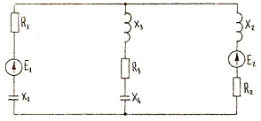
Рис. 3.2. Электрическая схема разветвленной цепи временного тока

3.3.1. Расчет токов в ветвях методом контурных токов
Предварительно представим эдс и сопротивления ветвей в комплексной форме:

${\overset{˙}{E}}_{1}=E_{1}e^{{jψ}_{1}}={\text{220}}_{e}^{j\text{30}°}=\text{190}+j\text{110} B;$

$${\overset{˙}{E}}_{2}=E_{2}e^{{jψ}_{2}}=\text{220}e^{−j\text{60}°}=\text{110}−j\text{190} B\text{.}$$

Здесь $E_{1}=E_{2}=\frac{\text{Em}}{\sqrt{2}}=\text{310}/\sqrt{2}=\text{220} B$- действующие значение эдс.
Комплексные сопротивления ветвей.

z₁ = R₁ – jx₁ = 10 – j 32 = 33,5 · e^{-j72º39′} Ом;
z₂ = R₂ + j x₂ = 15 + j 8 = 17e^{j28°04′} Ом;
z₃ = R₃ + j(x₃ – x₄) = 5 + j (22 – 10) = 13e^{j67°38′} Ом.

Эквивалентная расчетная схема представлена на рис. 3.3.
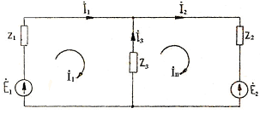
Рис. 3.3. Расчетная схема для МКТ

Схема имеет два смежных контура. Следовательно, по методу контурных токов нужно составить два уравнения. Зададимся произвольно направлениями контурных токов (в контурах удобно направлять их одинаково, например, по часовой стрелке) и составим для них уравнения по второму закону Кирхгофа:

Здесь сопротивление первого контура

$$z_{1}+z_{3}=\text{10}−j\text{32}+5+j\text{12}=\text{15}−j\text{20} \text{Ом} ;$$

сопротивление второго контура

$$z_{2}+z=\text{15}+j8+5+j\text{12}=\text{20}+j\text{20} \text{Ом} \text{.}$$

Сопротивление ветви, смежной для I-го и П-го контуров,
$$z_{3}=5+j\text{12} \text{Ом} \text{.}$$

Подставляя значения сопротивлений и эдc в (3.1),получим

Систему уравнений (3.2) проще рассчитать на ЭВМ, пользуясь комплексом программ с комплексными коэффициентам (КС) (см. инструкцию с. З6 ).
Для расчета системы уравнений (3.2) с помощью программа "матрица", или используя комплекс программ с действительными коэффициентами (ДС), необходимо выполнить следующие алгебраические преобразования. Комплексы контурных токов запишем в алгебраической форме

где I_{Iд} и I_{IIд} - действительные составлявшие комплексов контурных токов ;
I_{IM} и I_{IIM} - мнимые составляющие комплексов контурных токов. Подставим эти токи в систему уравнений (3.1), одновременно сделав подстановку числовых значений сопротивлений и эдс:

(3.3)

Раскроем скобки:

Далее, используя известное свойство комплексных чисел, - два комплексных числа равны, если соответственно равны их вещественные и мнимые части, - запишем систему уравнений в следующем виде:

Для решения полученной системы уравнений на ЭBM составим матрицу из коэффициентов при действительных и мнимых составляющих токов и свободных членов. Матрица имеет вид

I_{Iд} I_{IM} I_{IIд} I_{IIM} E
(3.6)

Введя матрицу в ЭВМ (см. инструкцию с. З6), получаем следующие результаты:

Действительные токи ветвей связаны с контурными токами следующим образом (см. рис. 3.3):

$${\overset{˙}{I}}_{1}={\overset{˙}{I}}_{I} ; {\overset{˙}{I}}_{2}={\overset{˙}{I}}_{\text{II}} ; {\overset{˙}{I}}_{3}={\overset{˙}{I}}_{\text{II}}−{\overset{˙}{I}}_{I}=2,\text{74}+j3,\text{48}=4,\text{43}e^{j\text{51}°48^{'} }A \text{.}$$

При определении тока из большего по модулю контурного тока вычитаем меньший контурный ток и направляем ток по направлению большего контурного тока .
Действующие значения токов:
3.3.2. Расчет мощностей и проверка правильности расчета мощностей токов при помощи уравнений баланса
Полные комплексные мощности источников эдс определяется по формулам

и

где и - сопряженные комплексы соответствующих токов. Знак "минус" в выражении учитывает, что направления эдс и тока второго источника не совпадают.
Итак,
Отсюда мощности первого источника:
полная
активная
реактивная

Мощности второго источника:

Знак "плюс" перед Р означает, что источник работает в режиме генератора и отдает в цепь активную мощность; знак "минус" означает, что источник работает в режиме потребителя и потребляет активную мощность. Знак "плюс" перед Q укалывает на то, что источник развивает (отдает в сеть) реактивную индуктивную мощность; знак "минус" - что источник отдает в сеть реактивную емкостную мощность. По результатам расчета мощностей источников можно сделать вывод, что оба источника являются генераторами активной мощности и отдают в цепь реактивную емкостную (источник E_{I}) и реактивную индуктивную (источник Е₂) энергии.
Активные и реактивные мощности пассивных элементов удобно рассчитывать по формулам соответственно

Здесь "плюс" соответствует индуктивному сопротивлению, а "минус" - емкостному. Рассчитаем эти мощности для исследуемой цепи:

Запишем уравнения баланса активных и реактивных мощностей цепи на основании закона сохранения энергии: алгебраическая сумма активных мощностей источников равна сумме активных мощностей, потребляемых всеми активными элементами цепи; алгебраическая сумма реактивных мощностей источников равна алгебраической сумме реактивных мощностей всех реактивных элементов цепи.
Для рассчитываемой цепи

Co знаком "плюс" записываются индуктивные мощности, со знаком "минус" - емкостные. Выполнение этих равенств означает, что расчет выполнен правильно.
Максимально допустимая погрешность расчета 1 %.

3.3.3. Построение векторной диаграммы токов на комплексной плоскости

Комплекс каждого тока изображаем соответствующим ему вектором, длина которого равна действующему значению тока (модулю комплекса), а угол, образуемый им с положительным концом вещественной оси, равен начальной фазе тока (аргументу комплекса). Можно построить вектор по его проекциям на оси - действительной и мнимой частям, комплексной величины. На рис. 3.4 показана векторная диаграмма токов рассчитываемой цепи. При правильно выполненном расчете векторная диаграмма должна соответствовать, уравнению первого закона Кирхгофа (для узла цепи), т.е.
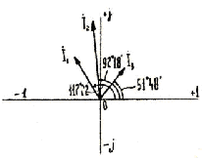
Рис. 3.4. Векторная диаграмма токов

3.3.4. Уравнения доя мгновенных значений токов

В результате расчета каждый ток получен в виде комплексов
где I - действующее значение тока;
ψ - начальная фаза.
Мгновенное значение тока имеет выражение
Таким образом,

    - Расчет цепи с одним источником эдс

Исключив один из источников, например, Е₂, получим следующую схему (рис. 3.5). Комплексные сопротивления ветвей ранее подсчитаны:

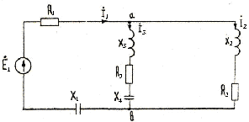
Рис. З.5. Расчетная схема с одним источником эдс

    - Расчет токов цепи символическим методом
Определим эквивалентное сопротивление разветвленного участка цепи Z_{э} (рис. 3.6).

Здесь R_{э} = 5 Ом; X_{э} = 6,04 (индуктивное).
Эквивалентная простая последовательная цепь представлена на рис. 3.6.

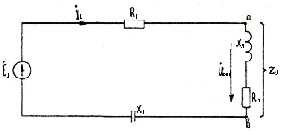
Рис. 3.6. Эквивалентная схема

Полное комплексное сопротивление всей цепи (входное сопротивление)

Определяем ток

Токи в разветвлении:

По аналогии

    - Определение мощностей

Полная мощность (мощность на входе) равна мощности источника:

Мощности цепи равны

Мощности на элементах цепи:

активные реактивные

    - Уравнения баланса активной и реактивной мощностей

-1398 = -1719 + 97 + 232 ; -1398 ≈ 1396 .

Максимально допустимая погрешность расчета 1 %.

3.3.9. Коэффициент мощности цепи
Коэффициент мощности можно определять другим способом. Аргумент полного комплексного сопротивления z_{вх} равен сдвигу фаз тока и напряжения, т.е. φ . Следовательно, φ = -60ْ , cosφ = cos (-60 ْ ) = 0,5 (опережающий), т.е. источник эдс E_{I} питает активно-емкостную нагрузку.

ЛИТЕРАТУРА

1. Немцов М. В. Электротехника и электроника. – М.: МЭИ. 2003.
2. Касаткин А. С., Немцов М. В. Электротехника. – М.: Высшая школа. 2000.
3. Касаткин А. С., Немцов М. В. Электротехника. – М.: Энергоиздат. 1983.
4. Борисов Ю. М., Липатов Д. Н. Общая электротехника. – М.: Энергоиздат. 1985.

